Kurs 12.2 (2) Erdkundeklausur Nr. 1 03.05.2006
Name | mdl. Zwischennote: | VP: | NP:

Aufgabe 1: (6 VP)
- Definiere den Begriff Landschaft.
- „Der Mensch gestaltet die Landschaft gemäß seinen Nutzungsansprüchen.“
Erläutere diese Aussage anhand von drei Beispielen. Welche Konsequenzen ergeben sich aus den unterschiedlichen Nutzungsansprüchen?
- Beschreibe den Zusammenhang zwischen Landschaftswandel und gesellschaftlicher Entwicklung.

Aufgabe 2: (7 VP)
Stelle die Austrocknung des Aralsees übersichtlich in einem komplexen System mit entsprechenden Elementen und Wirkungsbeziehungen (Pfeile) dar. Ergänze dabei weitere ökologische, wirtschaftliche und soziale Folgen dieser Entwicklung.

Die Austrocknung des Aralsees
Der Aralsee befindet sich im Tiefland von Turan (Kasachstan, Usbekistan). Dort herrscht ein Wüstenklima mit heißen, trockenen Sommern. Vom Niederschlag kann der See nicht gespeist werden, deshalb ist er auf regelmäßige Zuflüsse der beiden Flüsse Syrdarja und Amurdarja angewiesen. Bis 1960 bestand ein Gleichgewicht zwischen natürlicher Verdunstung und Zufluss. Einen Abfluss besitzt der See nicht.
Seit 1960 ist ein stetiges Schrumpfen des Sees zu beobachten, im Jahr 2002 hatte er nur noch 40% seiner Fläche, der Wasserspiegel ist um 16 m gesunken, das Seeufer hat sich um 150 km verschoben. Seit 2000 erreichen die Zuflüsse den See nicht mehr. Aufgrund großflächiger Bewässerungsprojekte seit den 50er Jahren zum Anbau von bewässerungsintensiven Baumwoll- und Gemüsefeldern verdunstet ein Großteil des Wassers der beiden Zuflüsse auf den Feldern, der Rest versickert aus schadhaften Leitungen oder wird von der umliegenden Industrie und den Städten verbraucht.
Die Austrocknung des Sees hat umfassende Folgen. Durch Verdunstung entstand über dem See eine Dunstglocke, die den Steppenwinden Einhalt gebot. Das Verschwinden dieser Dunstglocke bewirkt eine Verschärfung des kontinentalen Klimas: heißere Sommer und kältere Winter. Vom ausgetrockneten Seeboden werden jedes Jahr bis zu 100 Mio Tonnen salzhaltiger Staub aufgewirbelt und durch Staubstürme in der Region verteilt. Der Staub enthält auch die Rückstände von Pestiziden und Herbiziden aus den bewässerten Gebieten. Durch den gestiegenen Salzgehalt des Wassers ist der See heute biologisch tot. 1992 musste der Fischfang im Aralsee eingestellt werden. In den Deltagebieten und an den Unterläufen der Flüsse gingen 550.000 ha Nutzfläche verloren: Felder, Schilfwiesen, Schilfwälder. Das größte Problem der gesamten Region ist die Versalzung. Die meisten Böden der Region haben einen natürlich hohen Salzgehalt in den tieferen Bodenschichten. Die intensive Bewässerung führt dazu, dass dieses Salz an die Oberfläche gelangt. Die Folge ist die Versalzung großer Flächen, wodurch Pflanzen und Tiere abgetötet werden.

Aufgabe 3: (5 VP)
Interpretiere Abb.1 und erläutere daran die Entwicklung der Flächennutzung in Deutschland sowie sich daraus ergebende Folgen mit entsprechenden Fachbegriffen.
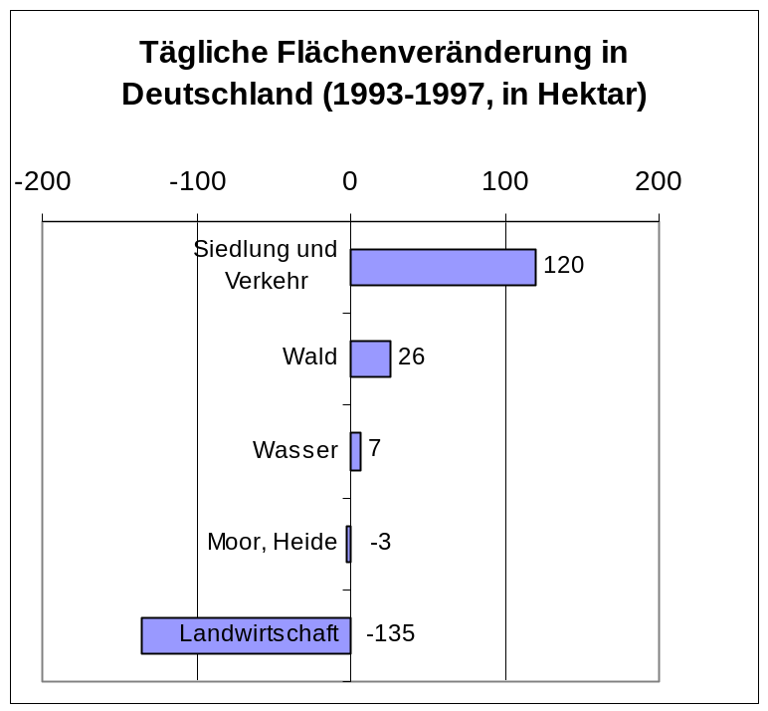
Abb. 1:

Aufgabe 4: (7 VP)
- Beschreibe die verschiedenen Ebenen der Raumplanung und Grundsätze der jeweiligen Entscheidungsbefugnis.
- Stelle die Merkmale eines Verdichtungsraumes am Beispiel von Mannheim dar.

Gesamt: 25 VP

Hinweis: Achte auf eindeutige, klare Formulierungen und ein ordentliches Schriftbild!

Erwartungshorizont

Aufgabe 1: (6)
- Ein Teil der Erdoberfläche, der durch das Zusammenwirken verschiedener Faktoren wie Oberflächengestalt, Wasser, Boden oder Klima als einheitliches Erscheinungsbild wahrgenommen wird.
- Mögliche Beispiele aus den Bereichen: Wohnen, Ernähren/Landwirtschaft, Freizeit, Konsum, Arbeit, Mobilität/Verkehr, Kommunikation, Erholung/Naturschutz
Konsequenz: Nutzungskonflikte (→ Raumordnung) und Eingriffe in den Landschaftshaushalt mit entsprechenden negativen Folgen)
(c) Zunehmende Technisierung der menschlichen Handlungen bewirkt Veränderungen der Landschaft, da sich die menschlichen Eingriffe in die Landschaft und die Raumnutzung verändern.
Bsp. Dampfmaschine → Kohlebergbau
→ Industrialisierung / Industriegebiete
→ Eisen- und Stahl / Änderung der Bauweise
→ Eisenbahnen / Verkehrswege
→ höhere Mobilität / Änderung der Siedlungssysteme

Technische Entwicklung → Veränderungen der Gesellschaft → Veränderung der Raumnutzung

Nicht angesprochen: Bevölkerungswachstum: zunehmender Flächenbedarf und Bedarf an (natürlichen) Ressourcen

Aufgabe 2: (7)
Elemente:
- Gleichgewicht Verdunstung-Zufluss → Seespiegel bleibt stabil
- Hoher Wasserverbrauch durch Bewässerungslandwirtschaft → wirtschaftlicher Reichtum
- Zuflüsse führen weniger Wasser → Absenkung des Seespiegels
- Verstärkte Kontinentalisierung des Klimas → Auswirkungen auf Landwirtschaft
- Pestizidbelastete Salz-Staub-Stürme → Krankheiten (Astma)
- Salzgehalt im Wasser → ökologische Katastrophe im See- und Uferbereich
- Ende der Fischerei → wirtschaftliche Folgen für Fischer
- Bodenversalzung → keine Landwirtschaft / Leben mehr möglich
- Rückgang der Exporte → Armut der Bevölkerung
- Kein sauberes Trinkwasser → Krankheiten

Aufgabe 3: (5)
Zentrales Phänomen: Zunahme der Siedlungs- und Verkehrsfläche bei gleichzeitiger Abnahme der Landwirtschaftsfläche
Flächenverbrauch: Umwidmung von vormals Land- und Forstwirtschaftlich genutzten Flächen zu siedlungsbezogener Nutzung.

Folgen des Flächenverbrauchs:
- Bodenversiegelung / Flächenversiegelung: Bezeichnet das Bedecken des natürlichen Bodens durch Bauwerke des Menschen. Zur Versiegelung werden auch nicht sichtbare Bauwerke unter der Erdoberfläche gezählt, wie z.B. Leitungen, Kanäle, Fundamente sowie stark verdichtete Böden
- Zersiedelung der Landschaft: Zerstückelung von Naturräumen, keine größeren zusammenhängenden Lebensräume für Pflanzen und Tiere
- Zunehmende Nutzungskonflikte durch immer knapper werdende Flächenressourcen → Notwendigkeit stärkerer Regulierungsmaßnahmen durch den Staat (Raumplanung)
- Verteuerung von Bauland und Anstieg der Mieten → soziale Ungleichheiten

Aufgabe 4: (7)
- Die Raumplanung umfasst verschiedene Planungsebenen von der europäischen bis zur Gemeindeebene. (Europa-Bund-Land-Region-Gemeinde)
Es gilt eine Planungshierarchie: je höher die Ebene, desto größer und abstrakter sind Planungsraum, Rechtsverbindlichkeit und Geltungsdauer
Es gilt das Gegenstromprinzip: der ranghöhere Plan gibt einen verbindlichen Rahmen für den rangniedrigeren Plan, wobei dessen Planungsträger nicht in seinen Rechten und seiner Planungshoheit verletzt werden darf.

- Verdichtungsräume sind Wohn-, Produktions- und Dienstleistungsstandorte mit hochwertigem Infrastruktur- und Arbeitsplatzangebot. Sie besitzen übergeordnete Funktionen für die wirtschaftliche, soziale und kulturelle Entwicklung des Landes.
→ besitzen Verdichtungskerne, die als Verknüpfungsknoten zw. Regionalen und überregionalen Netzen dienen sollen.
→ bieten hochwertiges Infrastruktur- und Arbeitsplatzangebot
→ besitzen attraktiver Standortbedingungen und Fühlungsvorteile für die Wirtschaft
→ leistungsfähige Wirtschaftsstandorte im internat. Wettbewerb
→ sichern Leistungsaustausch mit benachbarten Räumen.
→ funktions- und leistungsfähiges Verkehrsnetz mit integrierten Verkehrskonzepten (hoher Stellenwert des ÖPNV, Rad- und Fußwege)

